BJT ve MOSFET ‘in DC Özelliklerinin Çıkarılması

BJT ELEMANININ DAVRANIŞININ İNCELENMESİ

Bu deneyde bir npn bipolar jonksiyonlu tranzistor kullanılmıştır. BJT tranzistorun baz-emetör ( B-E ) ve baz-kollektör ( B-C ) gerilimleri dikkate alındığında 4 farklı çalışma bölgesi bulunduğu gözlenebilir. Bu dört bölge ;
VBE > 0 ve VBC > 0 → Doyma
VBE > 0 ve VBC < 0 → İleri Yönde Çalışma
VBE < 0 ve VBC > 0 → Ters Yönde Çalışma
VBE < 0 ve VBC < 0 → Kesim ‘dir.
Tranzistor kuvvetlendirici devre elemanı olarak kullanıldığında B-E jonksiyonu iletim yönünde, B-C jonksiyonu ise tıkama yönünde kutuplanır.Bu tip kutuplanışa tranzistorun “normal kutuplanışı” denir. Tranzistor normal kutuplandığında ileri yönde çalışma bölgesinde kalacak şekilde kutuplanır. Bunun için yukarıda da görüldüğü gibi VBE > 0 ve VBC < 0 olmalıdır.
Tranzistor bir anahtar eleman olarak kullanılacağı zaman ise tranzistor doyma ve kesim bölgelerinde çalışır.
Anahtar kapalı ise → Doyma
Anahtar açık ise → Kesim
Bir tranzistorun şematik yapısı yandaki gibidir; -
VBC
+

+
VBE
-
Deneyde öncelikle tranzistorun ileri yönde çalışması incelenmiştir. Bunun için
IIe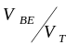
I =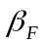 I
bağıntıları da kullanılacaktır.
Öncelikle Şekil 2 ‘ deki ortak emetörlü devre R3 direnci kısa devre yapılarak kuruldu. Daha sonra R1 direncinin değişik değerleri için I -V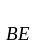 değişimi ile I - I karakteristiği elde edilmeye çalışıldı. Burada R1 direncinin değiştirilmesi ile I ‘nin değerini dolayısıyla I değerini ve nihayet VBE değerini değiştirecektir. Bu değerler kullanılarak değeri deney föyündeki formüller kullanılarak hesaplanmış ve ortalama değer 273,32 bulunmuştur. Bu ise teorik sonuçlar ile uyuşmaktadır. Ölçümler sonucu aşağıdaki tablodaki değerler elde edilmiştir.

V(V) | I(mA) |  | V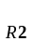(V) | I(mA) | I(mA)
0,634 | 1,25 |  | 0,0525 | 1,42 | 0,00525 | 270,4
0,645 | 1,798 |  | 0,0708 | 1,92 | 0,00708 | 271,1
0,655 | 2,62 |  | 0,0811 | 2,2 | 0,00811 | 271,2
0,665 | 3,97 |  | 0,130 | 3,56 | 0,0130 | 273,8
0,670 | 7,3 |  | 0,238 | 6,49 | 0,0238 | 272,6
0,674 | 7,75 |  | 0,338 | 9,00 | 0,0338 | 266,2
0,680 | 9,49 |  | 0,581 | 16,01 | 0,0581 | 275,5
0,685 | 11,3 |  | 0,807 | 20,08 | 0,0807 | 257,7
0,691 | 27,9 |  | 1,98 | 59,2 | 0,198 | 298,9
0,696 | 50,0 |  | 2,42 | 73,4 | 0,242 | 303,3
0,700 | 98,9 |  | 3,01 | 84,6 | 0,301 | 281,0
 |  |  | 4,2 | 100 | 0,42 | 238,1

Bu değerler ışığında I -V ve I- I karakteristikleri aşağıdaki gibidir :
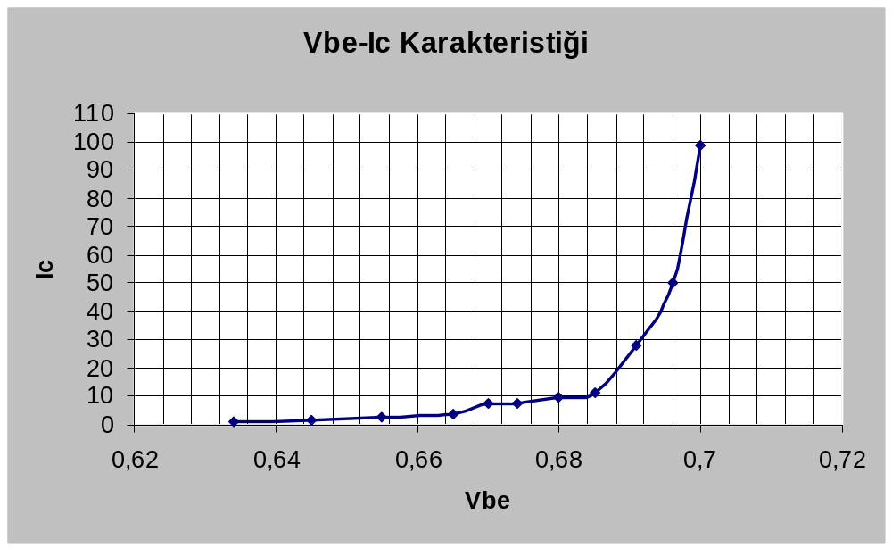

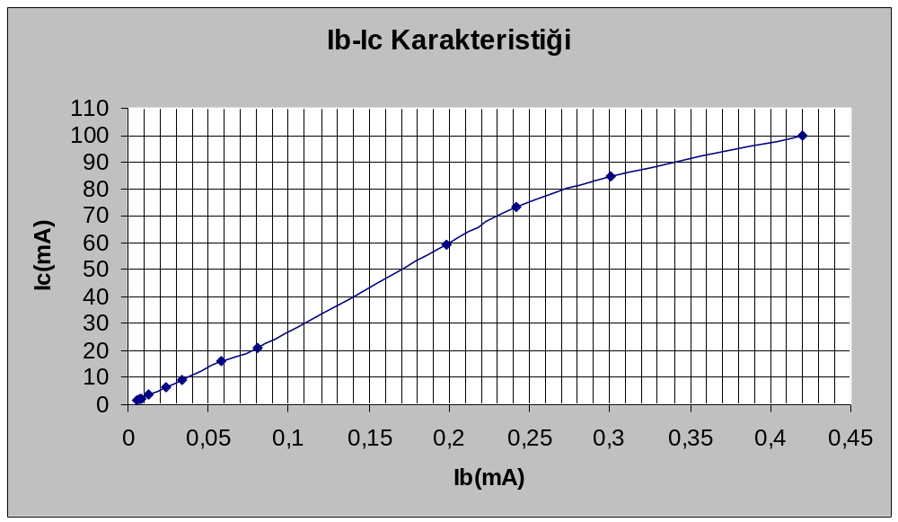
Daha sonra tranzistor doymaya ve kesime getirilmeye çalışıldı. Doymaya getirmek için ayarlanabilir R₁ direnci 0’a doğru çekildi ve R₃ direnci 1 k yani maksimum değerine getirildi. Bu durumda, V_{BE} ve V_{CB} gerilimleri pozitif değerler alırlar, böylece tranzistor doymada çalışır.
Tranzistoru kesime götürmek için tam tersi bir yol izlenir, bu sefer R₃ direnci 0’a doğru çekilirken ve R₁ direnci maksimum değerine yani 1M ‘a getirilir, bu durumda tranzistor kesimde olur. Kesim ve doyma bölgesi için değerler aşağıda verilmiştir.

 | V(V) | I(mA) | I(mA) | V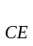(V)
Kesim | - 4,6 | 0,0017 | 0,01 | 5,16
Doyma | 0,69900 | 0,42 | 4,47 | 0,036

Deneyin kalan kısmında tranzistorun kollektör ve emetörünün yerleri dağiştirilmiş ve bunun için istenen değerler aşağıda tabloda belirtilmiştir.

V(V) | I(mA) | I(mA) | 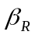
0,251 | 0,0251 | 0,18 | 7,17
0,522 | 0,0522 | 0,32 | 6,13
1,25 | 0,125 | 0,94 | 7,52
2,02 | 0,202 | 1,66 | 8,2
4,31 | 0,431 | 4,09 | 9,48

Bu durum için I- I karakteristiği aşağıdaki gibidir ;
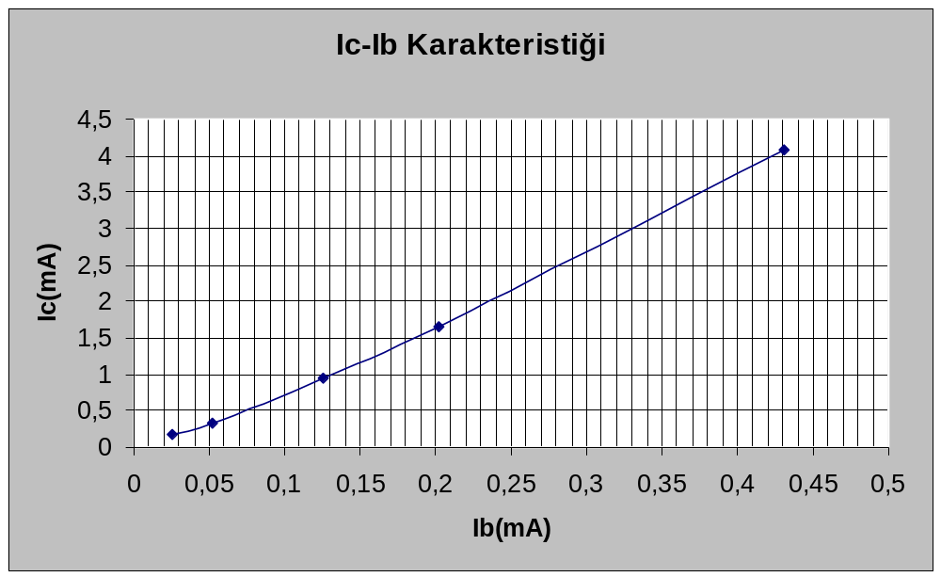

Bu durumda hesaplanan ‘nin ortalama değeri ise 7,7 olarak bulunmuştur ki bu da teorik değerlerle uyuşmaktadır. ile arasındaki bu büyük fark tranzistorun simetrik olmayan iç yapısından kaynaklanmaktadır. Daha açık konuşmak gerekirse ßF hesaplanırken ileri yönde çalışan tranzistor; ßR hesaplanırken ters yönde çalışmaktadır. Tranzistoru normal olarak kutupladığımızda B-E jonksiyonu iletim, B-C jonksiyonu ise tıkama yönünde olur. Böyle bir durumda çoğunluk taşıyıcı yükler B-E jonksiyonundan difüzyonla karşı bölgeye geçecektir. Baz bölgesinin katkı yoğunluğu emetörle kıyaslandığında çok küçük kaldığından ve zaten genişliği difüzyon yoluna göre çok dar olduğundan; emetör bölgesinde bulunan çoğunluk taşıyıcıları emetörden baza, difüzyonla geçerken baz bölgesinin çoğunluk taşıyıcıları da emetöre doğru hareket edeceklerdir. ß parametresinin tranzistorun kollektör akımının baz akımına oranı olduğu bilindiğine göre ve difüzyon akımı da, taşıyıcıların oluşturduğu akım bileşenlerinin toplamına eşit olduğuna göre tranzistor ileri yönde çalışırkan emetor bölgesinde yoğunlaşan çoğunluk yük taşıyıcıların yerini, tranzistor ters çevrildiği zaman kollektor bölgesi çoğunluk yük taşıyıcıları alacaktır. Bu iki yoğunluk farkı akım değerlerini dolayısıyla ß parametrelerini farklı kılacaktır.

MOSFET ELEMANININ DAVRANIŞININ İNCELENMESİ
Bu deney için gerekli devre kurulmuş ancak süre yetmediği için gerekli ölçümler yapılamamıştır. Ancak NMOS’larda V_{GS} gerilimi sıfırdan başlayarak arttırıldığında belli bir eşik gerilimine kadar i_{D} sıfır yani transistor kesimde olacağı ve V_{GS} değeri eşik gerilimini aştıktan sonra i_{D} değeri de yavaş yavaş artmaya başlayacağı için I_{D} - V_{GS} karakteristiğinin aşağıdaki gibi olması beklenir.

